课题2.3 制取氧气

1．下列关于氧气的说法正确的是（ ）
A．鱼类能在水中生存，说明氧气易溶于水
B．物质发生氧化反应时，总是会发光放热
C．氧气通常可以用来炼钢和炼铁，保存食品等
D．许多物质可以与氧气反应，说明氧气的化学性质比较活泼
2．下列说法正确的是（ ）
A．木炭燃烧后生成黑色固体
B．红磷在空气中燃烧产生白色烟雾
C．硫在氧气中燃烧发出蓝紫色火焰
D．铁丝伸入盛有氧气的集气瓶中剧烈燃烧
3．下列现象不可用氧气的物理性质来解释的是（ ）
A．海拔越高氧气的含量越少
B．氧气在降温加压时可变成淡蓝色的液体
C．氧气可使带火星的木条复燃
D．鱼类在水中生存说明水中溶有氧气
4．下列变化不属于氧化反应的是（ ）
A．动物的呼吸 B．砂纸除铁锈 C．铁制品生锈 D．天然气燃烧
5．下列反应中既属于化合反应又属于氧化反应的是（ ）
A．氧化汞汞+氧气
B．氢气+氧气水
C．氢氧化钙+二氧化碳→碳酸钙+水
D．氧化汞+水→氢氧化钙

1.初步学习在实验室制取氧气的原理和方法；
2.了解催化剂的概念和催化剂的作用，知道什么是分解反应；
3.进一步提升学习化学的兴趣。

1.实验室制取氧气的原理和方法；
2.知道什么是分解反应；

一、加热高锰酸钾制氧气
1.实验2－5
实验操作号 | 现象 | 结论
把少量高锰酸钾装入试管中，并在试管口放一团棉花，用带有导管的塞子塞紧试管。加热试管，用排水集气法收集一瓶氧气。 | 1.固体减少,紫红色固体逐渐变为 色；  2.导管口有气泡冒出，瓶中的水逐渐减少。 | 集气瓶中收集的气体是氧气
把带火星的木条伸入到实验操作1中的集气瓶中，观察现象。 | 带火星的木条 | 集气瓶中收集的气体是氧气
2.加热高锰酸钾制氧气分析
（1）原理分析：高锰酸钾是一种 色的固体，它受热时，分解放出 ，同时还有 和 生成。反应的文字表达式为： 。
（2）反应装置图：
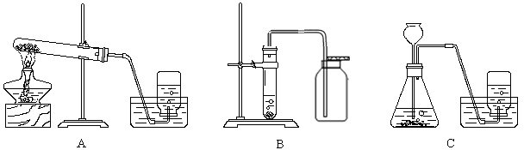发生装置 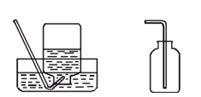收集装置

（3）实验步骤
①连接装置，检查装置气密性；②装药品；③固定装置；④点燃酒精灯加热；⑤收集气体；⑥把导管从水槽中移出；⑦熄灭酒精灯
【注意】
①装药品时，药品要 在试管底部，均匀受热；管口要塞上一团 ；试管内导管刚伸出橡胶塞。
②固定装置时，铁夹应夹于距试管口 处，试管口应略 。
③加热时，应先 ，再用 集中加热盛放药品的部位，防止 。
④加热开始所产生的气泡不宜收集，当气泡 、 放出时，再把导管口伸入集气瓶内收集氧气
⑤收集完毕后，先将移出导管，再熄灭酒精灯，是为了防止 。
【思考】
1.药品为什么要平铺？
2．实验室用高锰酸钾制取氧气时，为什么要在试管口放一团棉花？
4.收集方法
氧气不易溶于水，且密度比空气大，所以氧气可用 法或 法收集。
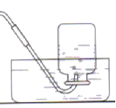排水集气法 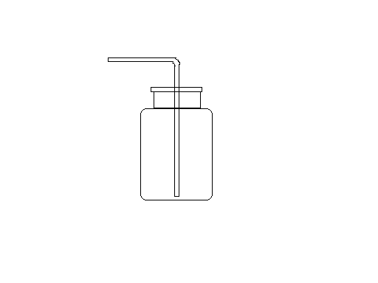向上排空气法
5.氧气的验满方法
①排水集气法： 集气瓶里的水完全排净，集气瓶口冒出 ，说明氧气已经满了。
②向上排空气法： 将带火星的木条放在 ，如果木条复燃，则说明氧气已经满了。
6.如何知道收集的气体是不是氧气？
将一支带火星的木条伸进 ，若木条 ，证明是氧气。
【练一练】下图是实验室制备、收集、验满、验证氧气性质的操作，其中正确的是（ ）
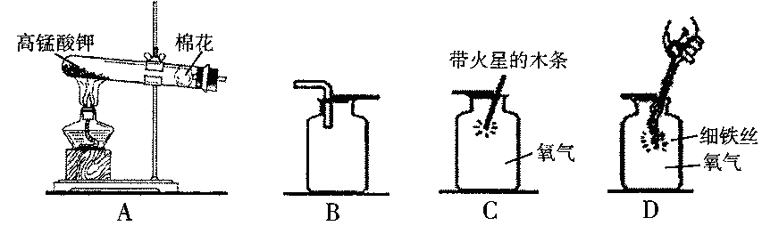
【练一练】实验室收集氧气，可以用向上排空气法或排水法的原因是（ ）
①氧气不易溶于水 ②氧气易溶于水 ③氧气是无色无味的气体④氧气的密度比空气大 ⑤氧气的密度比空气小．
A．①⑤ B．②④ C．①④ D．①③④
【练一练】在实验室里加热高锰酸钾制氧气并用排水法收集，下列操作先后顺序正确的是（ ）
A．固定装置时，先放酒精灯，后固定试管
B．先装入高锰酸钾，后检查装置的气密性
C．加热时，先对准药品集中加热，后移动酒精灯加热
D．实验结束时，先熄灭酒精灯火焰，后将导管移出水面
二、分解过氧化氢制氧气
在常温下，过氧化氢也能分解产生氧气，但是在利用过氧化氢制氧气时通常要加入少量二氧化锰，这是为什么呢？
1.探究活动
【提出问题】分解过氧化氢制氧气的反应中二氧化锰有何作用？
【猜想与假设】二氧化锰能加快过氧化氢的分解。
【进行实验】
实验操作号 | 现象 | 结论
①在试管中加入5mL5％的过氧化氢溶液，把带火星的木条伸入试管，观察现象。 | 带火星的木条 | 常温下，不加二氧化锰时过氧化氢分解很慢，放出氧气少；  加入二氧化锰后，过氧化氢分解速率加快，产生的氧气较多。
②向上述试管中，加入少量二氧化锰，把带火星的木条伸入试管。观察发生的现象。 | 有 产生，带火星的木条 | 常温下，不加二氧化锰时过氧化氢分解很慢，放出氧气少；  加入二氧化锰后，过氧化氢分解速率加快，产生的氧气较多。
③反应停止后，重新加入过氧化氢溶液，把带火星的木条伸入试管。观察发生的现象。 | 有 产生，带火星的木条 | 常温下，不加二氧化锰时过氧化氢分解很慢，放出氧气少；  加入二氧化锰后，过氧化氢分解速率加快，产生的氧气较多。
【讨论交流】
（1）综合上述几个实验，说一说在什么条件下更容易放出氧气？
（2）上述实验③可以重复多次，发现实验前后二氧化锰的质量与性质没有改变。根据这个事实，你对二氧化锰所起的作用有什么看法？
2.催化剂和催化作用
像二氧化锰这样在化学反应里能 其他物质的 ，而本身的 和 在化学反应前后都没有改变的物质叫做催化剂。（又叫触媒）
【注意】
①催化剂能改变其它物质的反应速率，这里的“改变”包括加快和减慢两种含义。
②催化剂的化学性质在化学反应前后没有改变，但是物理性质可能改变。
③催化剂是针对具体反应而言的，如二氧化锰在过氧化氢分解制取氧气时，能够起催化作用，是催化剂；但二氧化锰不是所有化学反应的催化剂。
④在某个化学反应中，可以选择不同的物质做为催化剂。如双氧水分解制取氧气时，既可以选择二氧化锰做催化剂，也可以选择氧化铁做催化剂。
催化作用：催化剂在化学反应中所起的作用叫催化作用。
3.分解过氧化氢制氧气分析
（1）原理分析：过氧化氢水＋氧气
（2）选择气体发生装置
下图是常见的气体发生装置，其中能用于过氧化氢和二氧化锰制氧气的是 ；
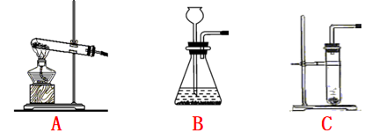
选择依据是： 。
【练一练】近日，中国科技大学成功制备钌单原子合金催化剂，使电解水制氢的成本大大降低。下列有关催化剂的说法正确的是（ ）
A．反应前后本身的质量不变 B．反应前后本身的性质不变
C．可以提高化学反应的产率 D．二氧化锰是一切反应的催化剂
【练一练】实验室用过氧化氢制取氧气，若实验中忘记加入二氧化锰，其结果是（ ）
A.不产生氧气 B.产生氧气的速度慢
C.产生氧气的总量少 D.没有影响
【练一练】如图是用过氧化氢溶液制取氧气的相关示意图，其中正确的是（ ）
A．制备 B．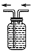收集 C．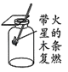验满 D．放置
【练一练】实验室常用过氧化氢溶液与二氧化锰制氧气，请回答下列问题：
（1）反应的文字表达式为 ；二氧化锰起到 作用。
（2）下列仪器中A的名称是 ，实验中，为了得到平稳的气流，最适合的装置组合是 （填字母）。
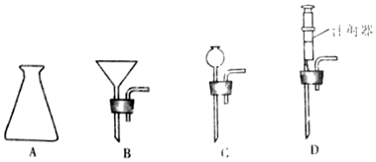
三、分解氯酸钾制氧气
1.反应原理：氯酸钾氯化钾＋氧气
2.反应装置图
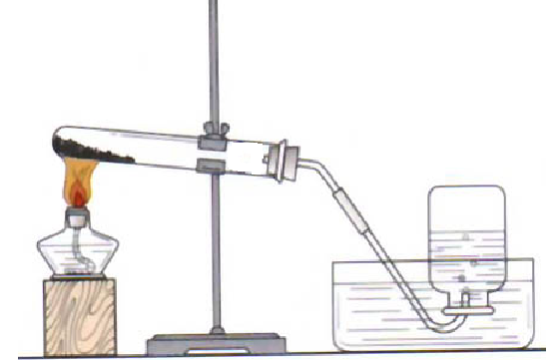与高锰酸钾制氧气时所用装置的区别： 。
【练一练】用氯酸钾制备氧气，需使用的仪器有（ ）
①大试管 ②烧杯 ③试管夹 ④酒精灯 ⑤单孔塞 ⑥石棉网 ⑦铁架台（带铁夹）
A．①④⑤⑦ B．②④⑥ C．①③④ D．②④⑥⑦
【练一练】用氯酸钾与二氧化锰混合物制取氧气，实验作错误的是（ ）
A．检查装置气密性
B．加入药品后，直接将酒精灯火焰对准药品集中加热
C．水槽中有气泡冒出时，不宜立即收集气体
D．实验结束时，先从水槽中移出导管再熄灭酒精灯
四、分解反应
1.概念：由 反应物生成 的其他物质的反应，叫做分解反应。
2.反应特点：“一变多”
3.反应通式：AB→A+B
4.比较分解反应和化合反应
反应类型 | 分解反应 | 化合反应
概念 | 由 生成两种或两种以上其他物质的反应 | 由两种或两种以上物质生成 的反应
表达式
特征 | “ 变 ” | “ 变 ”
实例 | 如： | 如：
共性 | 都是 变化,都属于化学基本反应类型。
【练一练】在下列变化中，属于分解反应的是（ ）
A．硫在氧气中燃烧 B．石蜡在空气中燃烧
C．二氧化锰和过氧化氢制氧气 D．实验室制二氧化碳
【练一练】下列反应中，既不是化合反应，又不是分解反应的是（ ）
A．碳酸钙氧化钙+二氧化碳
B．碳酸氢铵氨气+二氧化碳+水
C．氢气+氯气氯化氢
D．石蜡+氧气二氧化碳+水
【练一练】概念间在逻辑上有如图所示的部分关系，对下列概念间关系的说法中正确的是（ ）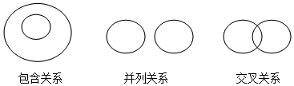
A．氧化反应与缓慢氧化属于交叉关系
B．氧化反应与化合反应属于交叉关系
C．纯净物与混合物属于交叉关系
D．分解反应和化合反应属于交叉关系
五、工业制氧气的方法——分离液态空气
依据：空气各成分的沸点不同。

1．检验氧气的最简便方法是（ ）
A．观察颜色 B．闻气味
C．倒入澄清的石灰水 D．用带火星的木条去检验
2．催化剂又叫触媒。下列关于催化剂的说法正确的是（ ）
A．催化剂是指只能加快化学反应速率的物质
B．化学反应如果不使用催化剂，则就不能发生
C．二氧化锰是所有反应的催化剂
D．催化剂在化学反应前后化学性质和质量都不变
3．实验室用高锰酸钾制取氧气的部分操作如下图所示，其中正确的是（ ）
A． 装药品 B．点燃酒精灯
C．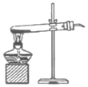 制备气体 D．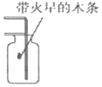验满氧气
4．用氯酸钾制氧气时，错把高锰酸钾当二氧化锰加入，其结果是（ ）
A．生成的氧气的质量不变
B．生成的氧气质量增加
C．速率不变
D．高锰酸钾是这个反应的催化剂
5．下列属于分解反应的是（ ）
A．蒸发食盐水得食盐
B．分离液态空气得氧气
C．过氧化氢分解制取氧气
D．蜡烛燃烧生成水和二氧化碳
6．实验室有如下图所示的仪器装置。某同学准备利用这些装置及相关的试剂制取氧气。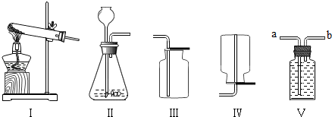
下列说法正确的是（ ）
A．用高锰酸钾制取氧气时可以选用Ⅰ作发生装置
B．用过氧化氢溶液制取氧气时可用Ⅱ作发生装置
C．可以选用Ⅳ来收集氧气
D．用Ⅴ收集氧气时，应从导管a通入氧气
7．如图所示的装置中，收集氧气时可选用（ ）
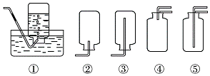
A．①和② B．②和③ C．①和④ D．①和⑤
8．如图所示是实验室用高锰酸钾制取氧气的实验装置。回答下列问题。
（1）指出仪器的名称：A． ，B． ，C． 。
（2）加热高锰酸钾制取氧气时，试管口要放棉花，是为了 。
（3）加热时试管口应略微向 （填“上”或“下”）倾斜，原因是 。
（4）观察到水槽中导管口气泡 时开始收集氧气，当集气瓶中的水被排出，瓶口有 冒出时，表明集气瓶内氧气已集满，在水下用玻璃片盖好集气瓶，取出，并 （填“倒”或“正”）放在桌面上。氧气能用排水法收集的原因是 。
（5）停止加热时要先把导管移出水面再熄灭酒精灯，这是为了 。
